Viega auf der ISH 2025: Halle 4.0, Stand B02/B20

Viega unterstützt mit praxisnaher Fachexpertise bei der

Einführung und Umsetzung digitaler Bauprozesse

**Integrale Planung mit BIM als grundlegende Voraussetzung für nachhaltiges Bauen**

**Frankfurt/Attendorn, 17. März 2025 – Europaweit verursachen Gebäude 36 % des Ausstoßes von Kohlenstoffdioxid (CO2; Quelle: EU-Kommission; 2020). Digitales Bauen kann einen messbaren Beitrag leisten, die hohen CO2-Emissionen zu senken. Ein wichtiger Ansatzpunkt ist dabei die Integrale Planung mit der Arbeitsmethodik Building Information Modeling (BIM). Viega unterstützt Fachplaner, Fachhandwerker und Betreiber sowohl bei der Einführung als auch bei der Umsetzung von BIM unter anderem mit dem Serviceangebot Viega Building Intelligence. Welche Auswirkungen die digitale Planung und Realisierung auf Bauprojekte hat, zeigt das Beispiel der „Viega World“. Das Seminarcenter ist ein Leuchtturmprojekt für digitales Bauen, in dem nachhaltig** **erzeugte Energie besonders effizient genutzt wird.**

Die Bauwirtschaft steht vor massiven Herausforderungen. Neben den stark gestiegenen Preisen für Baumaterialien bereitet vor allem der Fachkräftemangel große Probleme. Gleichzeitig wachsen die Anforderungen an die Ausführungsqualität. Das betrifft neben mehr Komfort und Sicherheit auch den Energieverbrauch. Nach EU-Vorgaben sollen alle Neubauten bis 2030 Null-Emissions-Gebäude sein. Für den Bestand wird die Emissionsfreiheit bis zum Jahr 2050 gefordert.

Diese Ziele lassen sich nur durch eine deutlich stärkere Digitalisierung des gesamten Bauprozesses erreichen. Denn „durch die Integrale Planung mit BIM und eine vernetzte Technische Gebäudeausrüstung (TGA) ist es möglich, einen umfassenden, entlang der Gebäudeentwicklung fortgeschriebenen Datenbestand aufzubauen. Er vereinfacht Planungs- und Bauprozesse, macht Baukosten kalkulierbarer und verbessert die Bauleistung selbst messbar“, sagt Ulrich Zeppenfeldt (Vice President Global Service & Consulting bei Viega). Gleichzeitig sorge diese Vorgehensweise für einen nachhaltigeren Gebäudebetrieb: „Durch die Möglichkeit, die TGA intelligent zu vernetzen, können regenerative Energieeinträge und Verbrauchssenken optimal und damit effizient aufeinander abgestimmt werden.“

Bedarfsanforderungen als Ausgangsbasis

Der erste wesentliche Schritt zu einem digital nachhaltigen Gebäude ist eine präzise Erfassung der Bedarfsanforderungen. Hier wird unter anderem ermittelt, wie viel Energie für Wärme und Warmwasser benötigt wird, wie die Lastkurven und Gleichzeitigkeiten im bestimmungsgemäßen Betrieb aussehen und welche Wechselbeziehungen bilanzierend zu berücksichtigen sind.

Über das digitale Modell der Integralen Planung mit BIM sind die Bedarfsdaten zugleich Basis für Variantenuntersuchungen mittels Simulation, um in der anschließenden Planungsphase wesentliche Nachhaltigkeitsaspekte der Bauausführung zu analysieren. Dazu gehört insbesondere die Technische Gebäudeausrüstung, die sowohl funktional als auch über die Ökobilanzierung der Installation einen entscheidenden Einfluss auf den ressourcenschonenden Betrieb des Gebäudes hat. Ein wichtiges Stichwort ist in diesem Zusammenhang die Umweltproduktdeklaration (EPD), die standardisierte und transparente Informationen über die Umweltauswirkungen eines Produktes über dessen gesamten Lebenszyklus beschreibt.

Die digitale Planungsgrundlage erschließt somit unmittelbar ökologische Optimierungspotenziale, die von der Installation über die Betriebsphase bis zum Rückbau gleichermaßen nachhaltig wirken.

Herausforderung: Vernetzung der Daten

Um dieses Potenzial zu nutzen, muss jedoch bereits in der frühen Planungsphase ein ungehinderter Datenfluss zur Optimierung der Energieströme im Gebäudebetrieb sichergestellt werden. Dies erfordert eine durchgängige und systematische Methodik, die von der Planung bis zur Ausführung die Bereiche Technische Gebäudeausrüstung, Gebäudeautomation (GA) und Facility Management (FM) mittels BIM verknüpft. Zudem ist eine schlüssige Darstellung der energierelevanten Eigenschaften der TGA erforderlich, die neben anlagentechnischen Produktdaten auch Performance-Indikatoren und betriebstechnische Attribute umfasst. Ziel muss es sein, auf diese Weise den Bedarfsdatenstamm über die Nachhaltigkeitsattribute der installierten Produkte und Systeme und die Daten aus dem BIM-Modell so zusammenzuführen, dass daraus eine entsprechende Gebäudebewertung beziehungsweise -zertifizierung abgeleitet werden kann.

Die konsistenten Daten stehen ebenfalls in der Betriebsphase zur Verfügung. Dort ermöglichen sie ein lückenloses Monitoring der wesentlichen Einflussgrößen auf den Ressourcenverbrauch – wie der Nutzung von Energie für Wärme/Kälte, des Wasserverbrauchs sowie des Energieeinsatzes für die Bereitung von Warmwasser (PWH). Durch die Gegenüberstellung der planerischen Solldaten mit entsprechend gemessenen Realwerten können beispielsweise überdurchschnittlich hohe Wärmebedarfe oder hygienekritische Temperaturveränderungen in Trinkwasserinstallationen frühzeitig erkannt und entsprechende Maßnahmen ergriffen werden. Ein weiterer Anwendungsfall ist der ressourcenschonende Abgleich „konkurrierender“ thermischer Systeme, wie der kurzfristig wirksamen aktiven Klimatisierung und der eher trägen Betonkernaktivierung.

„Viega World“: ein Leuchtturmprojekt für Nachhaltigkeit

Aufgrund der hohen Komplexität des Themas bietet Viega Planungsbüros und planenden Fachhandwerksunternehmen mit „Viega Building Intelligence“ Unterstützung bei der Einführung und Umsetzung der Integralen Planung mit BIM (siehe Kasten). Das Serviceangebot basiert auf den umfassenden Praxiserfahrungen, die Viega beim Bau des Seminarcenters „Viega World“ gesammelt hat: Erstmals wurde ein Bildungsbau so konsequent und unter wissenschaftlicher Begleitung über alle neun Leistungsphasen der HOAI (Honorarordnung für Architekten und Ingenieure) integral mit BIM realisiert. Neben den funktionalen, didaktischen und organisatorischen Anforderungen spielte dabei die Nachhaltigkeit in der Betriebsphase eine zentrale Rolle.

Das Ergebnis ist ein umfassendes Energiekonzept, bestehend aus zeitgemäß gedämmter Gebäudehülle (KfW-Effizienzhaus 55), einer mehrere tausend Quadratmeter großen Fotovoltaik-Anlage, zwei Wärmepumpen sowie der Nutzung von Nahwärme aus einem benachbarten Viega Produktionsbetrieb. Ein umfangreiches, in die GA integriertes Monitoringsystem erfasst lückenlos die erzeugten Leistungen ebenso wie die verbrauchsseitigen Senken (Lüftung, Kühlung, Heizung, Beleuchtung, Trinkwassererwärmung etc.). Notwendige Effizienzanpassungen können so zeitnah erfolgen. Dadurch ist die „Viega World“ trotz stark schwankender Lastprofile aufgrund wechselnder Auslastung ein Plus-Energie-Gebäude. Das heißt, es wird im Jahresdurchschnitt mehr Energie erzeugt als für den Betrieb benötigt wird. Die Deutsche Gesellschaft für Nachhaltiges Bauen (DGNB) hat die „Viega World“ auch deshalb mit dem höchsten Zertifikat – „Platin“ – ausgezeichnet und damit bestätigt, wie zielführend der Ansatz einer Integralen Planung mit der Arbeitsmethodik BIM für die Zukunft des nachhaltigen Bauens ist.

Weitergehende Informationen zur digitalen Zukunft des Planens, Bauens und Betreibens von Gebäuden unter viega.de/Digitalesbauen.

Extra Kasten

Service „Viega Building Intelligence”

Das Serviceangebot „Viega Building Intelligence“ besteht aus den vier Säulen Consulting, Training, Management und Systems. Der Bereich „Consulting“ umfasst beispielsweise die gemeinsame Erarbeitung einer Zieldefinition sowie der möglicherweise notwendigen Schritte, um im Unternehmen einen Change-Prozess hin zum Arbeiten mit BIM einzuleiten. Im Modul „Training“ unterstützt Viega durch Schulungen und stellt auf Basis der eigenen Expertise relevante Informationen und aktuelles Wissen zum Bauen mit BIM zur Verfügung. Der Leistungskomplex „Management“ beinhaltet die strategische und operative Unterstützung bei der Realisierung eigener BIM-Projekte.

Ausgehend von einer fundierten Initialberatung wird stets ein exakt auf die jeweiligen Kenntnisse und Zieldefinitionen zugeschnittenes Leistungspaket geschnürt – bei Bedarf bis hin zur Begleitung des Change-Management-Prozesses im Unternehmen. Die Säule „Systems“ steht für die digitale Infrastruktur zur Umsetzung der integralen Planung. Dazu gehören insbesondere fachspezifische Softwarelösungen für die Planung und die Systemkonfiguration.

Mehr Informationen unter viega.de/Viega-Building-Intelligence

PR_ISH_digital_building_DE_2025.docx

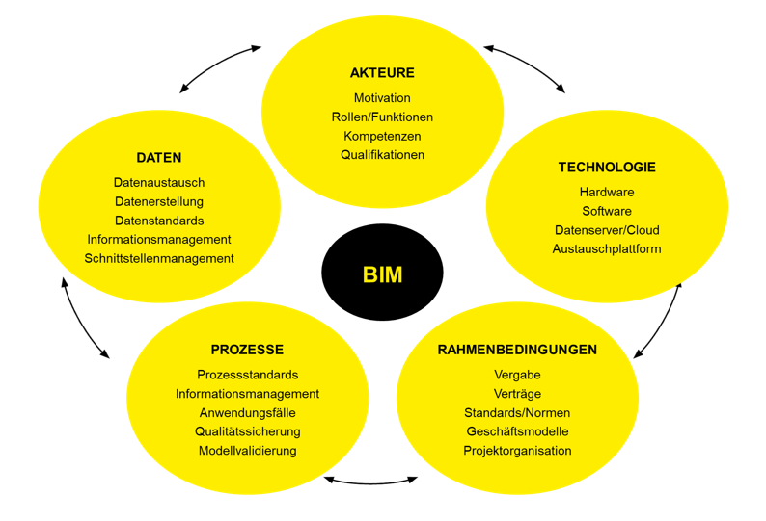

Grafik (PR_ISH_digital_building_DE_2025_01.jpg): Mit dem Service „Viega Building Intelligence“ unterstützt Viega Planungsbüros und Fachhandwerksunternehmen bei der Einführung von BIM und der Realisierung eigener BIM-Projekte konkret bei der Umsetzung der „fünf BIM-Faktoren“ Akteure, Daten, Prozesse, Technologie und Rahmenbedingungen (Grafik: Viega/Quelle: E3D Ingenieurgesellschaft).

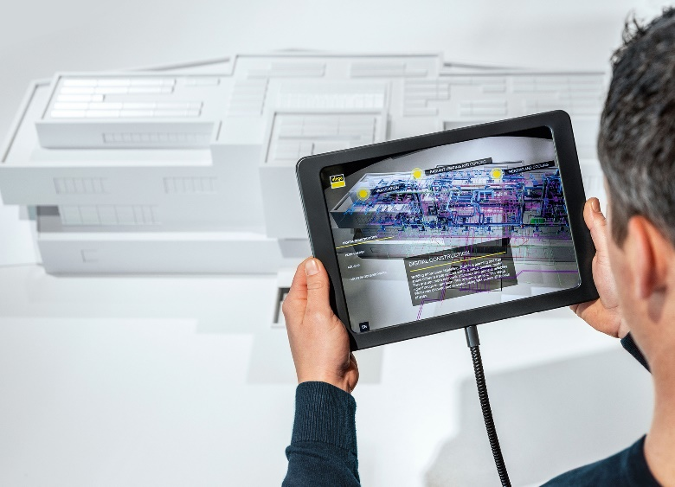

Foto (PR_ISH_digital_building_DE_2025_02.jpg): Digitales Bauen, vom ersten Modellentwurf bis zum Betrieb, ist ressourcenschonend, wie das Beispiel des Seminarcenters „Viega World“ zeigt: Das Leuchtturmprojekt für digitales Bauen macht unter anderem deutlich, wie effizient Energie bei entsprechender Planung und Ausführung genutzt werden kann. (Foto: Viega)



Grafik (PR_ISH_digital_building_DE_2025_03.jpg): Nachhaltiges Bauen beginnt idealerweise schon in der frühen Konzeptphase, denn die hier getroffenen Entscheidungen wirken sich maßgeblich auf die Betriebskosten über den gesamten Lebenszyklus eines Gebäudes aus. (Grafik: Viega)

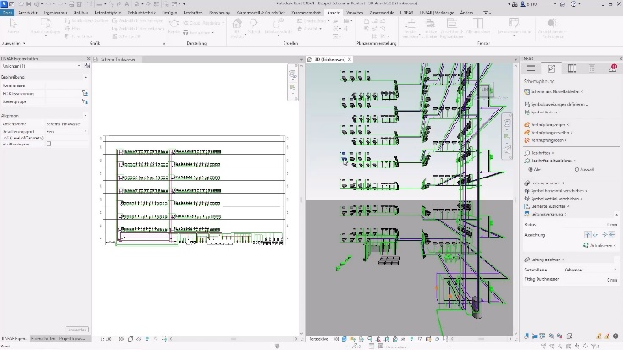

Foto (PR_ISH_digital_building_DE_2025_04.jpg): Für die gewerkeübergreifende, nachhaltige Modellierung eines digitalen Gebäudemodells ist die passende Software unabdingbar; hier: die Viega Software „LINEAR Solutions – Viega Edition“ für abgestimmte Workflows bei interdisziplinärem Arbeiten. (Foto: Viega)

Über Viega:  
  
Viega ist Experte für gesundes Trinkwasser im Gebäude und zählt zu den Weltmarkt- und Technologieführern der Installationsbranche. Als qualitätsorientiertes Familienunternehmen mit international mehr als 5.500 Mitarbeitenden verfügt das Unternehmen über 125 Jahre Erfahrung in der Gebäudetechnik. Kernkompetenzen sind der Erhalt und die Weiterentwicklung von Trinkwasserhygiene, Energieeffizienz, Komfort und Sicherheit im Gebäude. An zehn Standorten weltweit entwickelt und produziert die Unternehmensgruppe über 17.000 Produkte und Systeme.